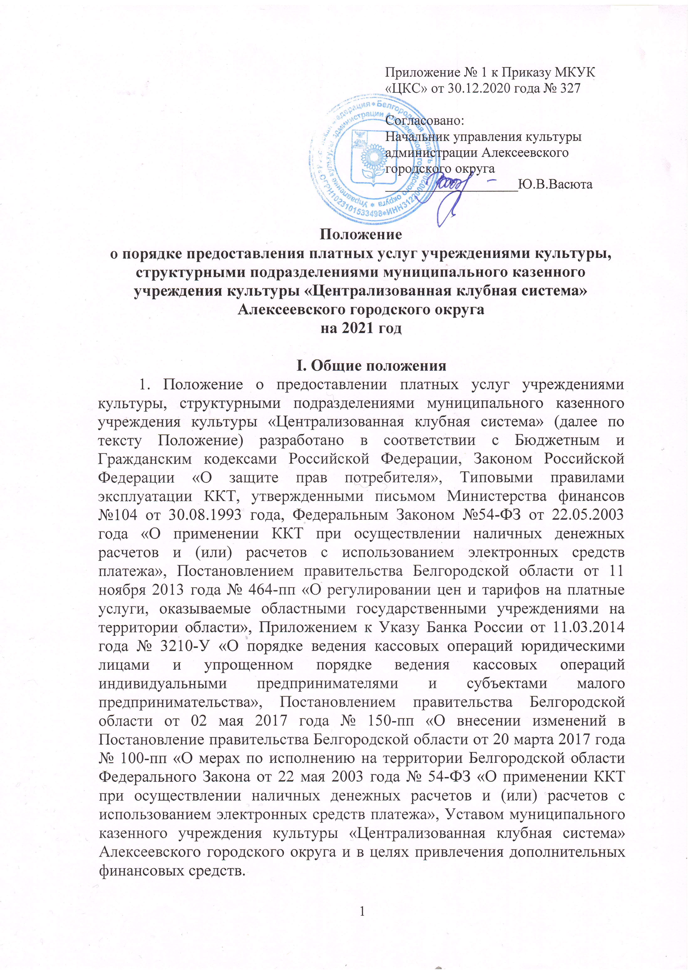
2. Настоящее Положение распространяется на учреждения культуры, структурные подразделения муниципального казенного учреждения культуры «Централизованная клубная система».
3. Положение определяет единый порядок организации предоставления платных услуг учреждениями культуры, структурными подразделениями муниципального казенного учреждения культуры «Централизованная клубная система» (далее - Учреждение) населению, а также юридическим лицам разных организационно-правовых форм собственности и общественным организациям (далее - Потребитель).
4. Платные услуги - это услуги, оказываемые Учреждением за соответствующую плату физическим и юридическим лицам.
5. Оказание платных услуг осуществляется Учреждением с целью:
- реализации права граждан на удовлетворение дополнительных потребностей;
- использования имеющихся материально-технических, кадровых ресурсов;
- повышения качества оказываемых услуг, стимулирования новых форм обслуживания и внедрения новых видов платных услуг.
6. Настоящее Положение устанавливает основные правила предоставления платных услуг и требования, предъявляемые к учреждениям культуры при предоставлении платных услуг, порядок расчета за предоставляемые платные услуги, порядок учета средств, получаемых Учреждением за оказание платных услуг.

II. Порядок предоставления платных услуг
1. Учреждение имеет право оказывать платные услуги при условии, если данный вид деятельности предусмотрен Уставом муниципального казенного учреждения культуры «Централизованная клубная система».
2. Учреждение обеспечивает условия для предоставления платных услуг (имеет музыкальные инструменты, световое и музыкальное оборудование, специальные залы, спортивный инвентарь и т.д.).
3. Учреждение заключает Договор возмездного оказания услуг с Потребителем на оказание платных услуг (Приложение № 1), в соответствии с Перечнем платных услуг, согласованным с управлением культуры администрации Алексеевского городского округа.
4. При предоставлении платных услуг Учреждение обязано соблюдать утвержденный график и план работы, расписание занятий, установленный график работы зрительного и спортивного залов, игровых комнат, фойе и диско-зала.
5. Платная деятельность Учреждения не является коммерческой, так как доход от неё полностью идёт в бюджет администрации Алексеевского городского округа.
6. Платные услуги могут осуществлять работники, состоящие в штате
Учреждения, в соответствии с Инструкцией по пользованию контрольно-кассовым аппаратом «Меркурий-185Ф» (Приложение № 2).

III. Порядок формирования и учета платных услуг
- За оказываемые платные услуги Учреждения, Потребитель осуществляет оплату в наличной форме денежных средств.
Оплата услуги осуществляется путем применения контрольно-кассовой техники «Меркурий 185Ф», с установленным внутри корпусом с фискальным накопителем и выдачи Потребителю кассового чека.
2. Учет полученных наличных денежных средств в результате кассового исполнения от Потребителя и физических лиц, ведется работниками Учреждения культуры в Журнале по прочим операциям (код формы 0504071), согласно Приказа Министерства финансов Российской Федерации от 01.12.2010 года №157н (ред. от 28.12.2018 года) «Об утверждении единого плана счетов бухгалтерского учета для органов государственной власти (государственных органов), органов местного самоуправления, органов управления государственными внебюджетными фондами, государственных академий наук, государственных (муниципальных) учреждений и инструкции по его применению» (Приложение № 2а).

- Все вырученные наличные денежные средства сдаются в бухгалтерию МКУ «Центр ресурсного обеспечения и обслуживания отрасли культура» один раз в месяц до 20 числа текущего месяца.
Бухгалтерия МКУ «Центр ресурсного обеспечения и обслуживания отрасли культура» оформляет полученные средства, в соответствии с требованиями и сдает в бюджет администрации Алексеевского городского округа.
3.1. Кассовые документы (приходные кассовые ордера 0310001, расходные кассовые ордера 0310002) могут оформляться по окончании проведения кассовых операций, на основании предоставленных кассовых чеков, а также фискальных документов, предусмотренных абзацем 27, статьи 1.1 Федерального закона от 22 мая 2003 года N 54-ФЗ «О применении контрольно-кассовой техники при осуществлении наличных денежных расчетов и (или) расчетов с использованием электронных средств платежа».
3.2.Бухгалтер МКУ «Центр ресурсного обеспечения и обслуживания отрасли культура» на наличные деньги, принятые от работников структурных учреждений культуры, оформляет отдельный приходный кассовый ордер 0310001.
3.3. Кассовые документы подписываются главным бухгалтером МКУ «Центр ресурсного обеспечения и обслуживания отрасли культура», а также бухгалтером, осуществившим прием наличных денег.
Бухгалтер имеет печать (штамп), содержащей (содержащий) реквизиты, подтверждающие проведение кассовой операции (далее - печать (штамп), а также образцы подписей лиц, уполномоченных подписывать кассовые документы, при оформлении кассовых документов на бумажном носителе.
(в ред. Указания Банка России от 19.06.2017 N 4416-У).
3.4. Поступающие в кассу наличные деньги и выдаваемые из кассы наличные деньги записываются в кассовой книге 0310004 по каждому приходному кассовому ордеру 0310001 и расходному кассовому ордеру 0310002. (в ред. Указания Банка России от 19.06.2017 N 4416-У)
3.5. Контроль за ведением кассовой книги 0310004 осуществляет главный бухгалтер МКУ «Центр ресурсного обеспечения и обслуживания отрасли культура».
3.6. Документы оформляются как на бумажном носителе, так и в электронном виде.
3.7. При получении денежных средств, бухгалтер проверяет соответствие суммы наличных денег, проставленной цифрами, сумме наличных денег, проставленной прописью, а также проверяет наличие подписи главного бухгалтера.
(в ред. Указания Банка России от 19.06.2017 N 4416-У).
3.8. Бухгалтер принимает наличные деньги полистным, поштучным пересчетом таким образом, чтобы работник, который вносит наличные деньги, мог наблюдать за его действиями.
3.9. При соответствии вносимой суммы наличных денег сумме, указанной в приходном кассовом ордере 0310001, бухгалтер подписывает приходный кассовый ордер 0310001, проставляет оттиск печати (штампа) на квитанции к приходному кассовому ордеру 0310001, выдаваемой работнику, который вносит наличные деньги и выдает ему указанную квитанцию к приходному кассовому ордеру 0310001.
При оформлении приходного кассового ордера 0310001 в электронном виде, квитанция к приходному кассовому ордеру 0310001 может направляться работнику, который вносит наличные деньги, по его просьбе, на предоставленный им адрес электронной почты.
(в ред. Указания Банка России от 19.06.2017 N 4416-У)
3.10. При несоответствии вносимой суммы наличных денег сумме, указанной в приходном кассовом ордере 0310001, бухгалтер предлагает работнику, который внес наличные деньги, довнести недостающую сумму наличных денег или возвращает ему излишне внесенную сумму наличных денег. Если работник, который внес наличные деньги, отказался довнести недостающую сумму наличных денег, бухгалтер возвращает ему вносимую сумму наличных денег. Приходный кассовый ордер 0310001 бухгалтер перечеркивает (в случае оформления приходного кассового ордера 0310001 в электронном виде - проставляет отметку о необходимости переоформления приходного кассового ордера 0310001) и передает (направляет) главному бухгалтеру для переоформления приходного кассового ордера 0310001 на фактически вносимую сумму наличных денег.
(в ред. Указания Банка России от 19.06.2017 N 4416-У).
4. Платные услуги осуществляются в соответствии с Прейскурантом цен на платные услуги, согласованным с Управлением культуры администрации Алексеевского городского округа, согласно Приложению № 3 к Приказу МКУК «ЦКС».
5. Предоставление платных услуг организациям, учреждениям и предприятиям оформляется Договором возмездного оказания услуг по установленной форме, согласно Приложению № 1 к настоящему Положению.
Договор заключается в письменной форме, в двух экземплярах, один из которых находится у Учреждения, другой - у Потребителя.
6. Полученные денежные средства от платных услуг вносятся бухгалтерией МКУ «Центр ресурсного обеспечения и обслуживания отрасли культура» на специальный счет Управления финансов и бюджетной политики администрации Алексеевского городского округа.
7. Основаниями для пересмотра цен на платные услуги являются:
- рост (снижение) затрат на оказание услуг, вызванный внешними факторами;
- изменение уровня цен на материальные ресурсы, на величины, более чем на 5 %;
- изменение в действующем законодательстве Российской Федерации.

IV. Направление использования доходов
1. Перечень платных услуг разрабатывается Учреждением, утверждается Приказом Учреждения и согласовывается с Учредителем.
2. Цены на проведение культурно-массовых мероприятий, дискотек, занятий в игровых залах, устанавливаются на основании порядка ценообразования, в соответствии с действующим законодательством Российском Федерации.
3. Контроль за организацией и качеством проведения платных услуг, суммой и правильностью оформления оплаты осуществляет, в пределах своей компетенции, Управление культуры администрации Алексеевского городского округа и другие государственные органы и организации, на которые в соответствии с законами и иными нормативными актами Российской Федерации возложена проверка деятельности учреждений культуры.

V. Взаимные обязательства и ответственность
Учреждения и Потребителя платных услуг
1. Учреждение обязано своевременно предоставлять Потребителю необходимую и достоверную информацию об оказываемых услугах, соответствующую требованиям ст.10 Закона РФ «О защите прав потребителя».
2. Учреждение, в удобном для обозрения месте, размещает информацию, содержащую следующие сведения:
- наименование, юридический адрес Учреждения;
- адрес и телефон Учредителя МКУК «ЦКС»;
- перечень платных услуг с указанием стоимости услуги;
- перечень льгот и категорий потребителей, имеющих право на эти льготы;
- режим работы Учреждения культуры;
- сведения о работниках учреждения культуры, оказывающих платные услуги.
3. Потребители платных услуг обязаны оплатить стоимость услуги, согласно Прейскуранта цен на платные услуги, утвержденного Приказом Учреждения и согласованного с Учредителем.
4. Претензии и споры, возникающие между Потребителем и Учреждением, разрешаются по соглашению сторон или в судебном порядке, в соответствии с законодательством Российской Федерации.
5. Обязанности по контролю за соблюдением настоящих правил, а также за качественным оказанием всех видов платных услуг, возлагаются на директоров Центров культурного развития, модельных и сельских Домов культуры.
6. Персональную ответственность за нецелевое использование денежных средств, полученных от оказания платных услуг, несут директора Центров культурного развития, модельных и сельских Домов культуры.

VI. Особенности предоставления услуг, оказываемых отдельным категориям граждан
1. Порядок оплаты за посещение культурно-массовых мероприятий (развлекательных вечеров, танцевальных программ, дискотек, спортивных мероприятий):
Потребителю выдается кассовый чек в соответствии с Инструкцией по применению ККТ, согласно Приложению № 2 к настоящему Положению:
- при посещении культурно-досуговых мероприятий, вечеров отдыха, молодежных дискотек, спортивно-оздоровительных, игровых, познавательных программ Потребитель имеет право приобрести заранее кассовый чек в Центре культурного развития, модельном и сельском Домах культуры после сообщения о проводимом мероприятии на сайте учреждения культуры, в СМИ или в местах, специально отведенных для их размещения (на рекламных стендах), а также в день проведения вышеуказанных мероприятий.
Учреждение выдает на руки Потребителю кассовый чек на посещение мероприятия, при этом работники учреждения культуры ведут учет получения наличных денежных средств в Журнале по прочим операциям (код формы 0504071), согласно Приложению № 2 а.
Основываясь на данном учете, директор учреждения культуры ежемесячно, до 20 числа, предоставляет наличные денежные средства, полученные от проведения платных мероприятий в бухгалтерию МКУ «Центр ресурсного обеспечения и обслуживания отрасли культура».
2. Порядок оплаты услуг за предоставление и использование сценических костюмов, звукоусилительной аппаратуры:
- оплата за оказание услуги по предоставлению и использованию сценических костюмов, аппаратуры вносится наличными деньгами через применение ККТ с установленным внутри корпуса фискальным накопителем и выдачи Потребителю кассового чека материально-ответственным работником учреждения культуры;
- на основании выданного кассового чека, Потребителю выдаются сценические костюмы или аппаратура.
3. Порядок оплаты услуг пользования спортивным инвентарем: Оплата за оказание услуг пользования спортивным инвентарем вносится наличными деньгами перед выдачей или доступом к спортивному инвентарю.
Учреждение выдает на руки Потребителю кассовый чек за оплату пользования спортивным инвентарем.
Работники учреждения культуры ведут учет получения наличных денежных средств в Журнале по прочим операциям (код формы 0504071), согласно Приложению № 2 а.
Основываясь на данном учете, руководитель учреждения ежемесячно, до 20 числа, предоставляет наличные денежные средства, полученные от платного предоставления спортивного инвентаря в бухгалтерию МКУ «Центр ресурсного обеспечения и обслуживания отрасли культура».

VII. Порядок выдачи, возврата сценического костюма, спортивного оборудования
1. Порядок пользования сценическими костюмами (ЦКР, модельного и сельского Домов культуры) определен согласно Приложению № 3 к настоящему Положению:
Потребителю выдается сценический костюм после предъявления ответственному работнику кассового чека об оплате за пользование сценическим костюмом.
Материально-ответственный работник учреждения культуры, при выдаче сценических костюмов, вносит данные о Потребителе, состоянии сценического костюма на момент выдачи, времени возврата костюма и т.д. в Журнал учета выдачи, согласно Приложению № 4 к настоящему Положению. Выдача и возврат сценического костюма производится в соответствии с графиком работы учреждения культуры.
2. Порядок пользования спортивным оборудованием во время спортивных мероприятий, проводится согласно Приложению № 5 к настоящему Положению:
Доступ к спортивному оборудованию обеспечивается в часы, соответствующие графику работы учреждения культуры. Работник, осуществляющий доступ к спортивному оборудованию, заносит в Журнал учета пользования спортивным оборудованием данные о Потребителе, наименование занятия на спортивном оборудовании, дату, время и стоимость, согласно Приложению № 6 к настоящему Положению. В случае не исправности спортивного оборудования, Потребитель оплачивает его ремонт в соответствии с указанной проблемой.

VIII. Возмещение стоимости инвентаря при его порче, сломе
1. Использование сценических костюмов, аппаратуры, инвентаря ЦКР, модельного или сельского Домов культуры:
Учреждение знакомит Потребителя с правилами пользования сценическими костюмами.
В случае порчи сценического костюма:
- Потребитель производит ремонт сценического костюма своими силами, если он подлежит ремонту;
- Потребитель выплачивает стоимость сценического костюма, если он не подлежит ремонту (на основании расчета бухгалтерии МКУ «Центр ресурсного обеспечения и обслуживания отрасли культура») в бухгалтерию МКУ «Центр ресурсного обеспечения и обслуживания отрасли культура».
2. Использование спортивного оборудования:
Учреждение знакомит Потребителя с Порядком пользования спортивным оборудованием, планом и графиком работы учреждения культуры, расписанием занятий, установленным графиком работы спортивного зала, диско-зала (Приложение № 7).
В случае поломки спортивного оборудования:
- Потребитель производит самостоятельно ремонт испорченного спортивного оборудования, если оно подлежит ремонту;
- Потребитель выплачивает остаточную стоимость спортивного оборудования, в случае порчи спортивного оборудования, не подлежащего ремонту (на основании расчета бухгалтерии МКУ «Центр ресурсного обеспечения и обслуживания отрасли культура») в бухгалтерию МКУ «Центр ресурсного обеспечения и обслуживания отрасли культура».
3. Использование музыкально-звукового оборудования:
Учреждение знакомит Потребителя с Порядком пользования музыкально-звуковым оборудованием, планом и графиком работы учреждения культуры, расписанием занятий, установленным графиком работы зрительного зала, игровых комнат, диско-зала (Приложение № 7).
В случае поломки музыкально-звукового оборудования:
- Потребитель производит самостоятельно ремонт испорченного оборудования, если оно подлежит ремонту;
- Потребитель выплачивает остаточную стоимость музыкально-звукового оборудования, в случае порчи музыкально-звукового оборудования, не подлежащего ремонту (на основании расчета бухгалтерии МКУ «Центр ресурсного обеспечения и обслуживания отрасли культура») в бухгалтерию МКУ «Центр ресурсного обеспечения и обслуживания отрасли культура».

IX. Предоставление льгот отдельным категориям Потребителей при предоставлении подтверждающих документов
1. При посещении культурно-развлекательных мероприятий, проводимых Учреждением, льготы предоставляются:
- ветеранам и участникам Великой Отечественной войны, вдовам, в размере 100%;
- военнослужащим, проходящим воинскую службу по призыву, в размере 100%;
- инвалидам, в размере 50%.
- детям из малообеспеченных семей, доход которых ниже прожиточного минимума, установленного по Белгородской области, в размере 50%;
- детям из многодетных (трое и более детей), неполных семей, в размере 50 %.
2. При использовании спортивного оборудования и проведения занятий в игровых и спортивных комнатах, льготы предоставляются:
- военнослужащим, проходящим воинскую службу по призыву, в размере 100%;
- инвалидам, в размере 50 %;
- детям из малообеспеченных семей, доход которых ниже прожиточного минимума, установленного по Белгородской области, в размере 50%;
- детям из многодетных (трое и более детей), неполных семей, в размере 50 %.

X. Контроль за целевым использованием денежных средств,
получаемых при оказании платных услуг
1.Контроль за поступлением денежных средств, получаемых при оказании платных услуг Учреждением, осуществляется Управлением финансов и бюджетной политики администрации Алексеевского городского округа, в соответствии с действующим законодательством Российской Федерации.

XI. Заключительные положения
1. Во всех случаях, не предусмотренных настоящим Положением, следует руководствоваться действующим законодательством Российской Федерации.
2. Изменения и дополнения в Положение вносятся и утверждаются Приказом директора МКУК «ЦКС» Алексеевского городского округа, по согласованию с Учредителем.
3. Настоящее Положение вступает в силу с момента его подписания и действует до принятия нового Положения.

